

工程二级实训（全栈开发）实训报告

实训三 网站前端Vue管理端

专 业： 软件工程
班 级： 23软本1
学生姓名： 郭昕瑞
学 号： 20231205869

2025年 12月

实训三 网站前端Vue管理端

一、实训目的
学生通过Vue+Element Plus 组件实现管理端，根据需求实现管理端的相关功能。重点掌握Axios的使用方法，学会通过Axios完成前后端数据交互。掌握Element Plus 组件的使用方法，简化界面的开发。
二、实训内容
- 实现登录页面
（1）登录页面调用API的方法源码
const login=async()=>{
// 数据校验
if (account.value == "" || password.value == "") {
ElMessage.error("请输入用户名和密码");
return;
}
let loginForm = {
username: account.value,
password: password.value,
};
try {
const { data: res } = await axios.post(`http://127.0.0.1:8088/sysapi/login`,
loginForm);
console.log(res);
if (res.meta.status !== 200) {
ElMessage.error("登录失败");
return
}
ElMessage.success("登录成功");
window.localStorage.setItem("token", res.data.token);
router.push('/admin/index')
} catch (e) {
console.log("登录失败"+e);
ElMessage.error("网络错误或服务器异常");
}
}
（2）登录页面运行截图
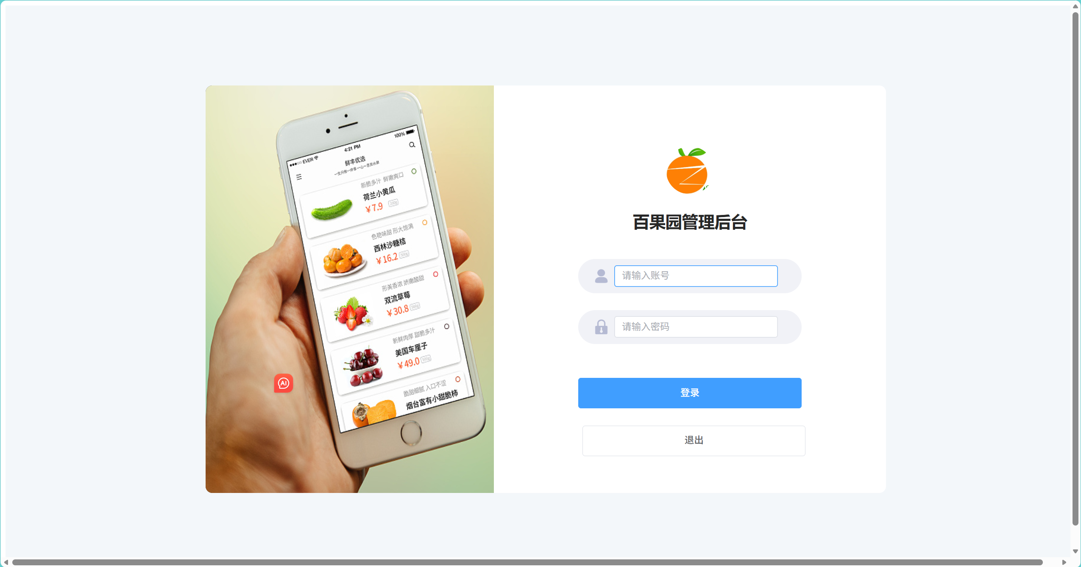

- 商品分类管理页面
（1）商品分类页面——获取分类列表功能调用API的方法源码
const getCateList = async (keyword = '') => {
const token = localStorage.getItem('token')
try {
const { data: res } = await axios.get(
`http://127.0.0.1:8088/sysapi/category`,
{
params: {
keyword: keyword
},
headers: {
Authorization: `${token}` // 最常见的格式
}
}
)
console.log(res)
catelist.value = res.data
parentCateList.value = res.data
} catch (error) {
console.error('获取分类失败' + error)
}
}

（2）商品分类页面——获取分类列表功能运行截图

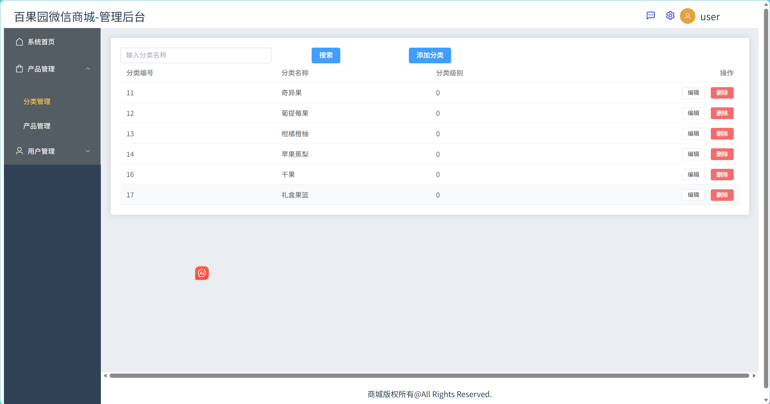
（3）商品分类页面——获取分类详情功能调用API的方法源码
const editCategory = async cat_id => {
edit_dialogVisible.value = true
const token = localStorage.getItem('token')
try {
const { data: res } = await axios.get(
`http://127.0.0.1:8088/sysapi/category/` + cat_id,
{
headers: {
Authorization: `${token}` // 最常见的格式
}
}
)
if (res.meta.status !== 200) {
ElMessage.error('获取分类失败！')
return
}
editCateForm.cat_name = res.data.cat_name
editCateForm.cat_id = res.data.cat_id
} catch (error) {
console.error('获取分类失败' + error)
}
}

- 商品分类页面——获取分类详情功能运行截图
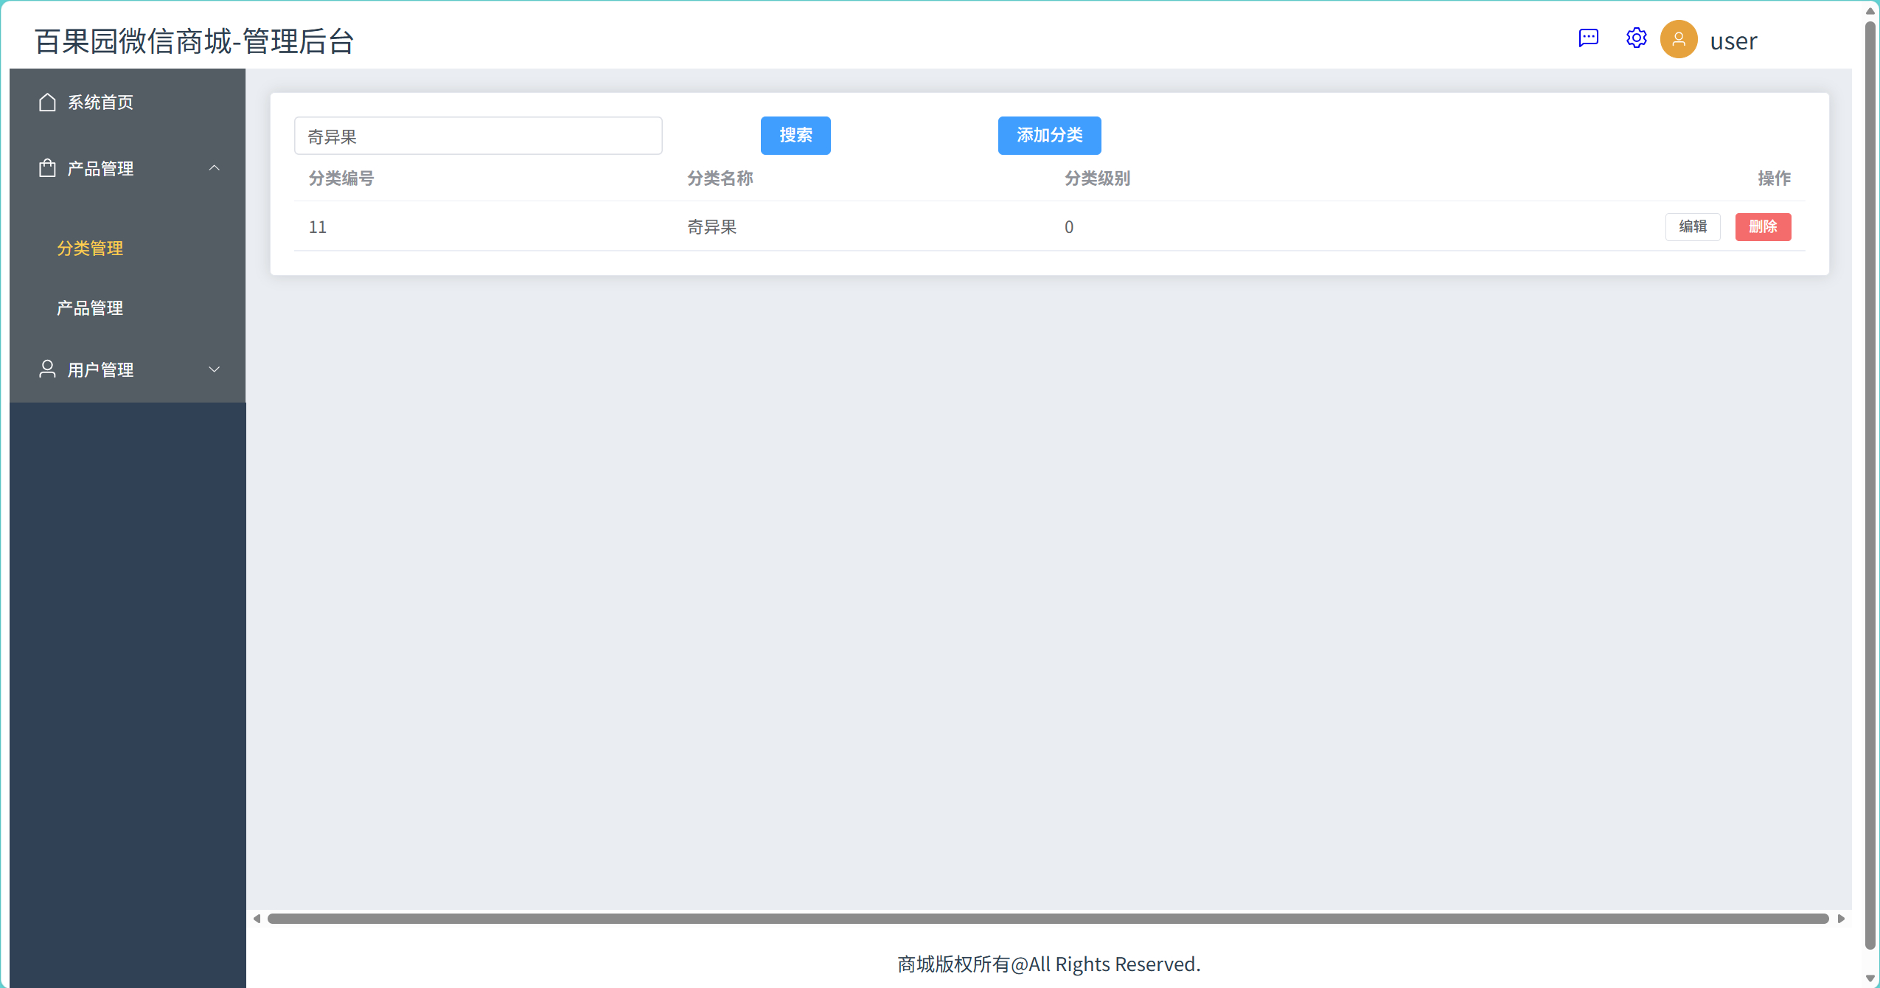
（5）商品分类页面——添加分类功能调用API的方法源码
const addCate = async () => {
const token = localStorage.getItem('token')

// 根据父级分类计算分类级别
let catLevel = 1 // 默认一级分类
if (selectvalue.value) {
// 如果选择了父级分类，查找父级分类的级别并+1
const parentCategory = parentCateList.value.find(
cate => cate.cat_id === selectvalue.value
)
if (parentCategory) {
catLevel = parentCategory.cat_level + 1
}
}

try {
const { data: res } = await axios.post(
`http://127.0.0.1:8088/sysapi/category`,
{
cat_pid: selectvalue.value || 0, // 父级分类的 Id
cat_name: addCateForm.cat_name, // 将要添加的分类的名称
cat_level: catLevel // 根据父级分类计算的分类级别
},
{
headers: {
Authorization: `${token}` // 最常见的格式
}
}
)
if (res.meta.status !== 201) {
ElMessage.error('添加分类失败！')
return
}
ElMessage.success('添加分类成功！')
getCateList()
add_dialogVisible.value = false
resetAddForm() // 添加成功后重置表单
} catch (error) {
console.error('获取分类失败' + error)
}
}

（6）商品分类页面——添加分类功能运行截图

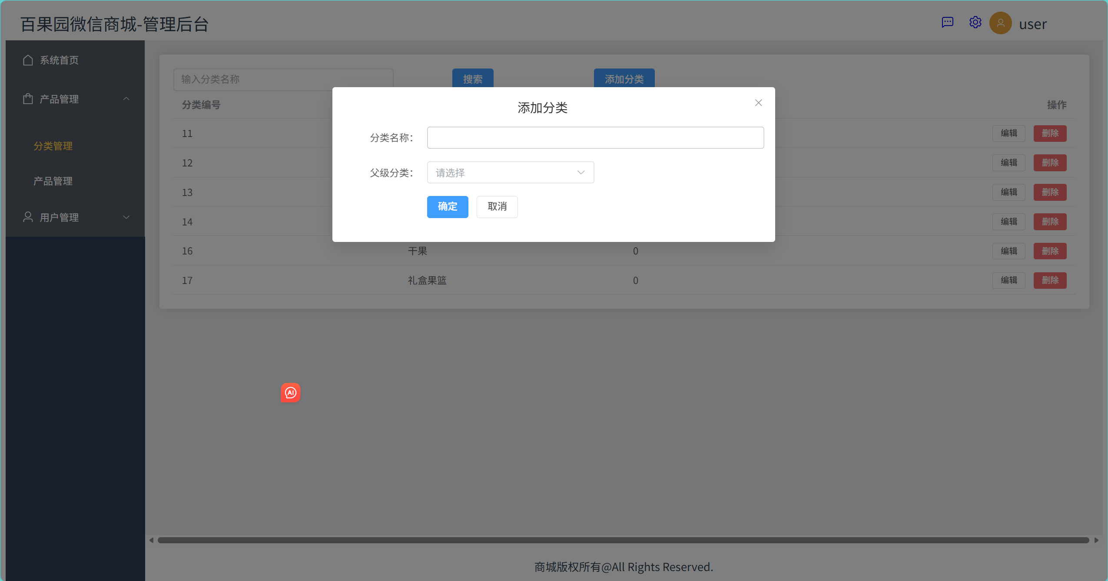
（7）商品分类页面——更新分类功能调用API的方法源码
const editCate = async cat_id => {
const token = localStorage.getItem('token')
try {
const { data: res } = await axios.put(
`http://127.0.0.1:8088/sysapi/category/` + cat_id,
{
cat_name: editCateForm.cat_name
},
{
headers: {
Authorization: `${token}` // 最常见的格式
}
}
)
if (res.meta.status !== 200) {
ElMessage.error('更新分类失败！')
return
}
ElMessage.success('更新分类成功！')
getCateList()
edit_dialogVisible.value = false
} catch (error) {
console.error('更新分类失败' + error)
}
}

（8）商品分类页面——更新分类功能运行截图
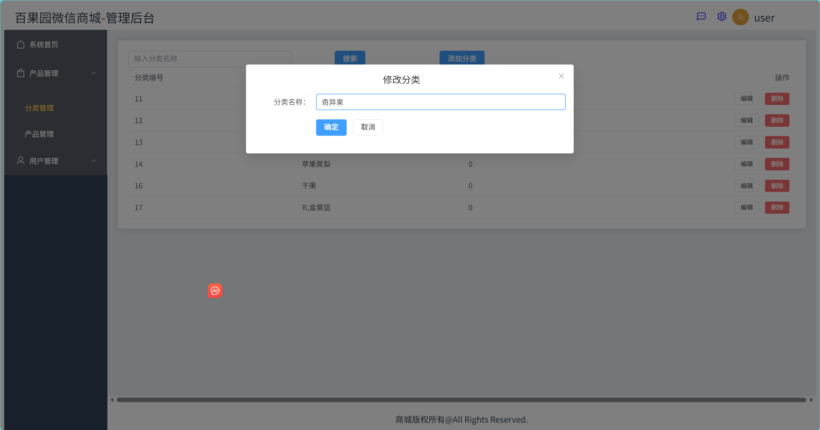
（9）商品分类页面——删除分类功能调用API的方法源码
const deleteCategory = async cat_id => {
const token = localStorage.getItem('token')
if (cat_id == '') {
ElMessage.error('为获取需要删的 ID')
return
}
try {
const { data: res } = await axios.delete(
`http://127.0.0.1:8088/sysapi/category/${cat_id}`,
{
headers: {
Authorization: `${token}` // 最常见的格式
}
}
)
if (res.meta.status !== 400) {
ElMessage.error('删除分类失败！')
return
}
ElMessage.success('删除分类成功！')
getCateList()
} catch (error) {
console.error('删除分类失败' + error)
}
}

（10）商品分类页面——删除分类功能运行截图
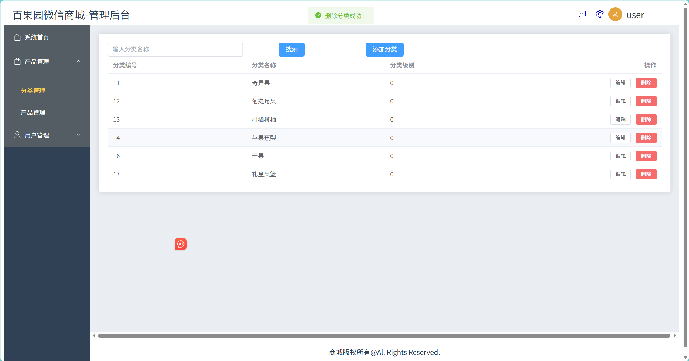
- 商品管理页面

- 商品管理页面——获取商品列表功能调用API的方法源码
const getGoodsList = async () => {
const token = localStorage.getItem('token')
try {
const { data: res } = await axios.get(
`http://127.0.0.1:8088/sysapi/goods`,
{
params: queryInfo,
headers: {
Authorization: token // 直接使用token，因为后端已经在token中添加了Bearer前缀
}
}
)
console.log(res)
goods.value = res.data.goods
total.value = res.data.total
} catch (error) {
console.error('获取商品失败' + error)
}
}

- 商品管理页面——获取商品列表功能运行截图
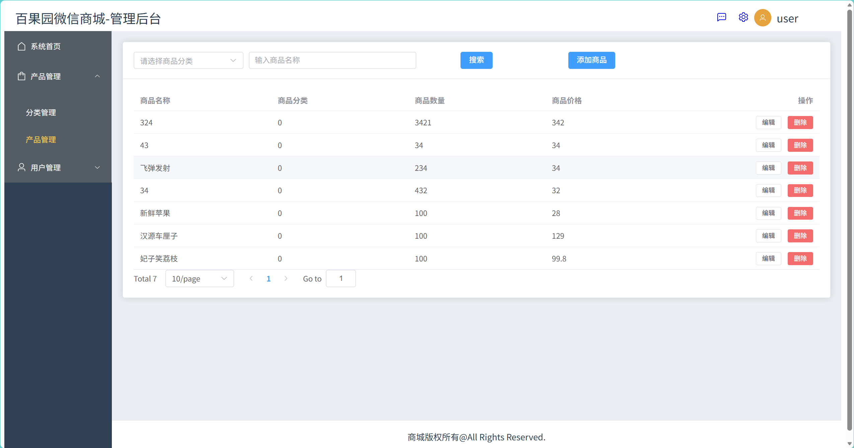
（3）商品管理页面——添加商品功能调用API的方法源码
const add = async () => {
if (!formRef.value) return
try {
await formRef.value.validate()

// 准备提交数据，确保数据类型正确
const submitData = {
...addForm,
goods_price: Number(addForm.goods_price),
goods_weight: Number(addForm.goods_weight),
goods_number: Number(addForm.goods_number),
// 确保goods_cat是字符串类型
goods_cat: String(addForm.goods_cat)
}

console.log('表单验证通过，提交数据:', submitData)
const token = localStorage.getItem('token')
console.log('token:', token)
const { data: res } = await axios.post(
'http://127.0.0.1:8088/sysapi/goods',
submitData,
{
headers: {
Authorization: `${token}`
}
}
)
console.log('API响应:', res)
if (res.meta.status === 201) {
ElMessage.success('添加商品成功')
router.push('/admin/product-list')
} else {
ElMessage.error(res.meta.msg || '添加商品失败')
}
} catch (error) {
console.error('添加商品失败:', error)
if (error.response) {
console.error('响应错误:', error.response)
ElMessage.error(
error.response.data.meta?.msg ||
error.response.data?.message ||
'添加商品失败'
)
} else if (error.request) {
console.error('请求错误:', error.request)
ElMessage.error('服务器无响应，请检查网络连接')
} else {
console.error('请求配置错误:', error.message)
ElMessage.error('网络错误，请稍后重试')
}
}
}

- 商品管理页面——添加商品功能运行截图
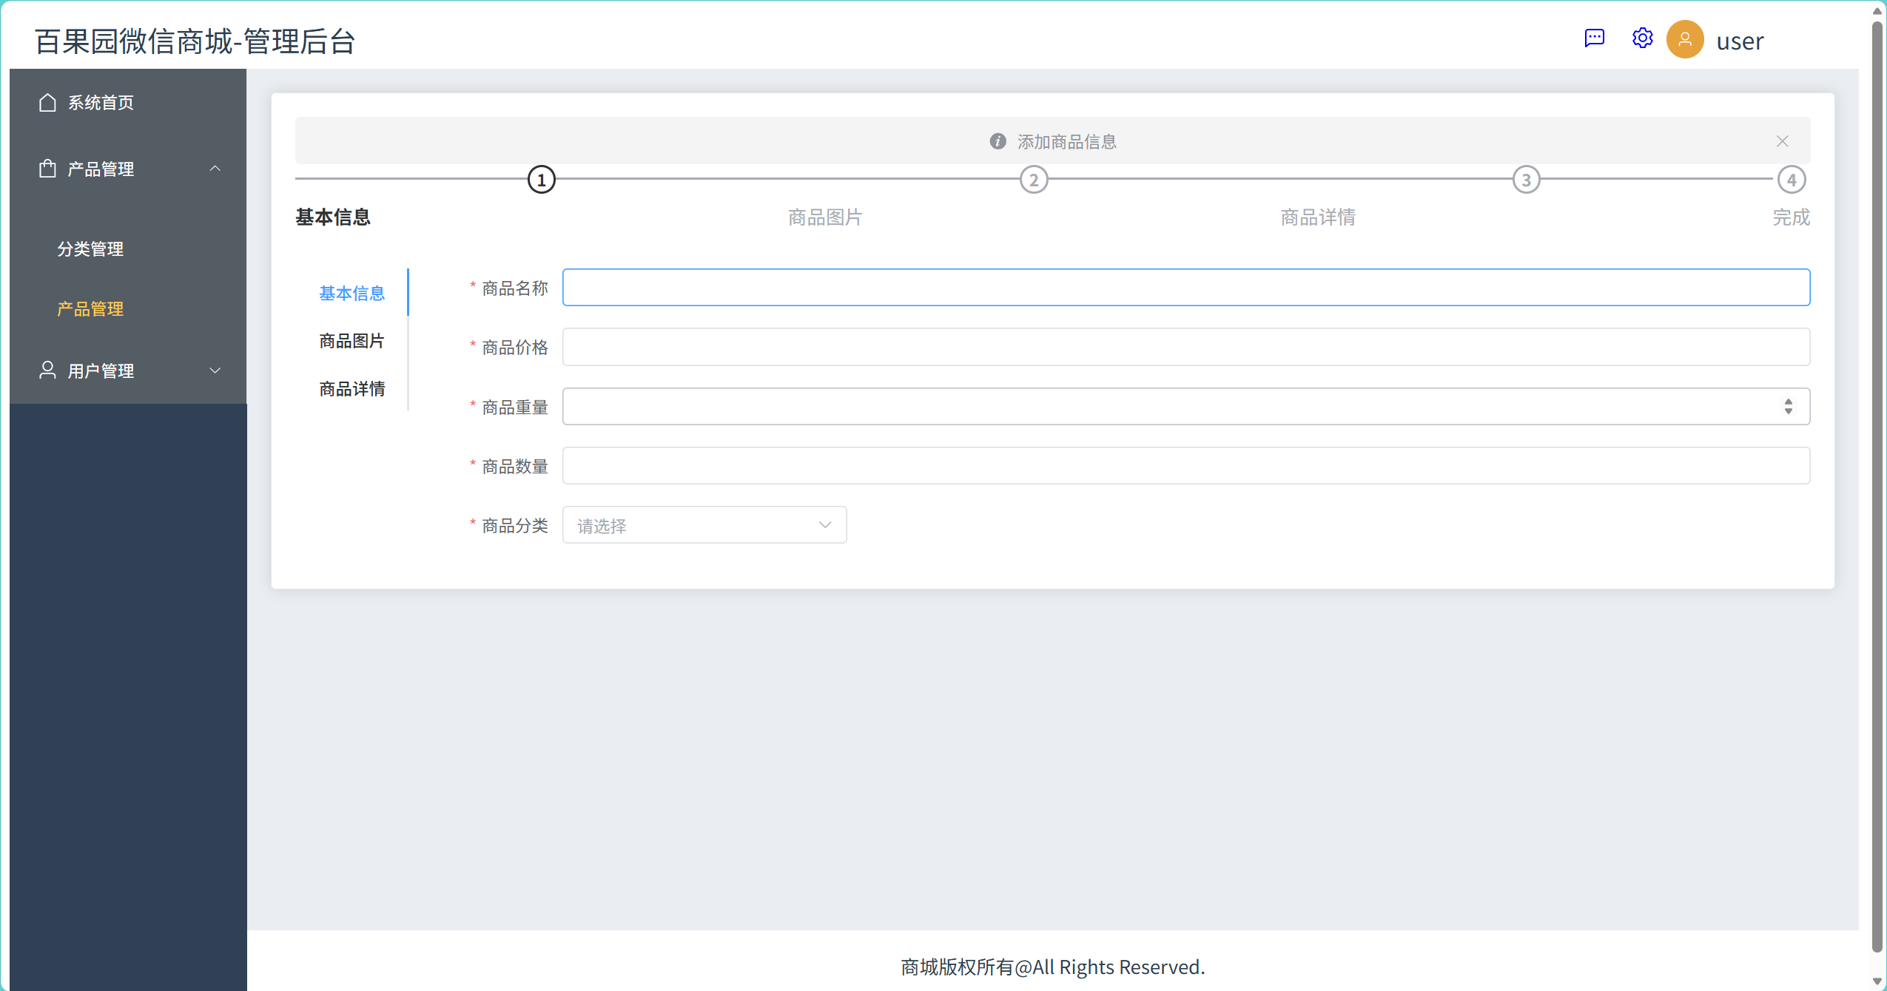
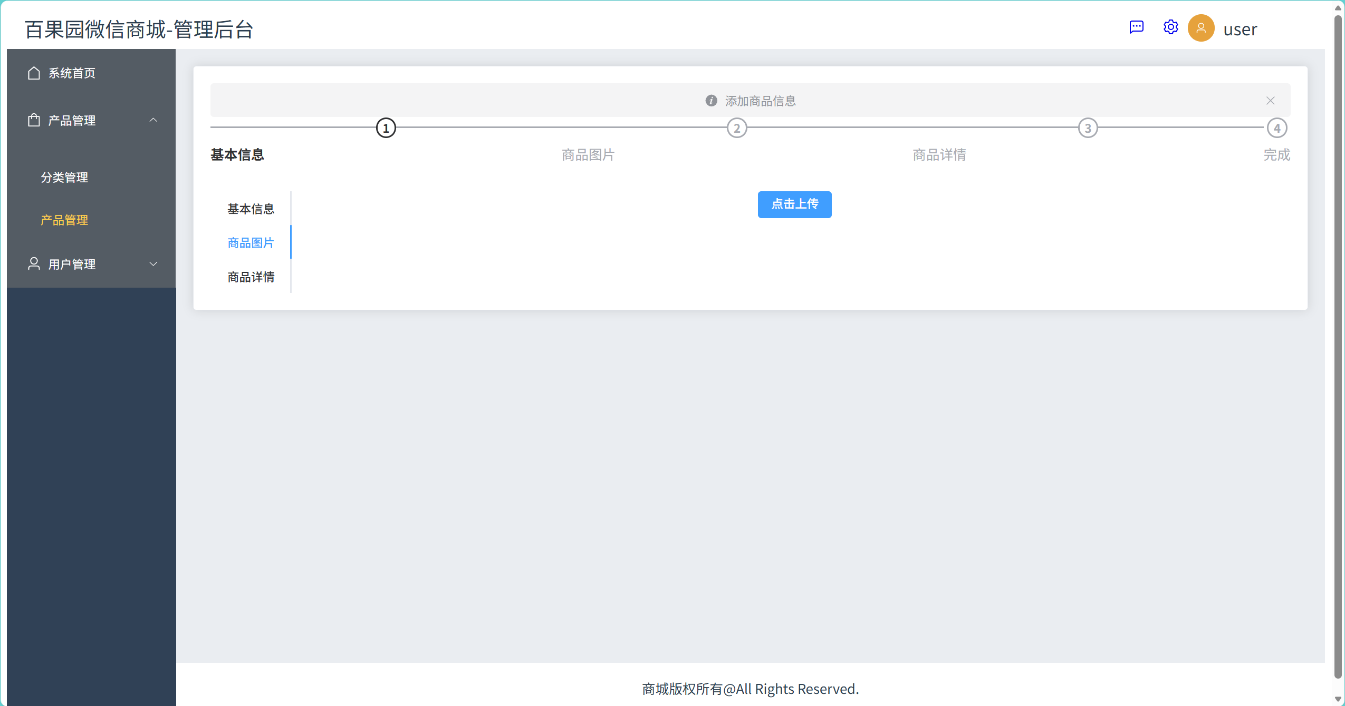
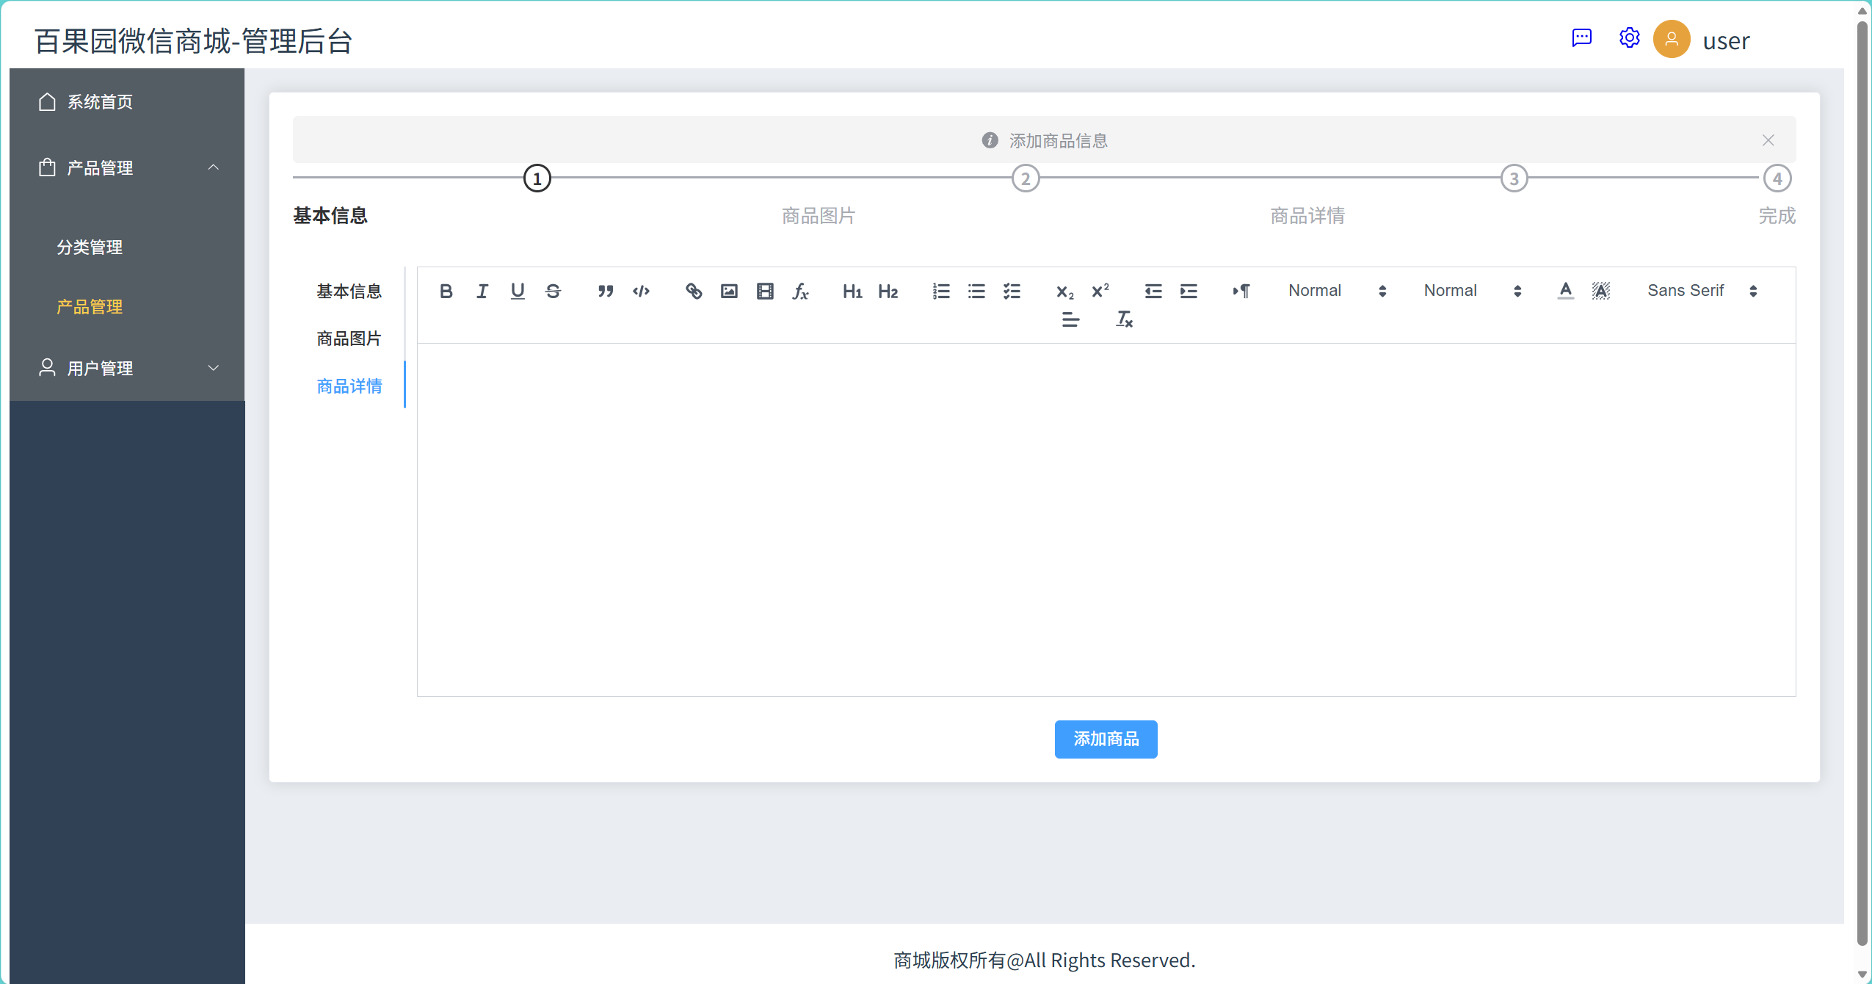
（5）商品管理页面——删除商品功能调用API的方法源码
const removeById = async goods_id => {
const token = localStorage.getItem('token')
if (goods_id == '') {
ElMessage.error('未获取需要删的 ID')
return
}
try {
const { data: res } = await axios.delete(
`http://127.0.0.1:8088/sysapi/goods/${goods_id}`,
{
headers: {
Authorization: token // 直接使用token，因为后端已经在token中添加了Bearer前缀
}
}
)
if (res.meta.status !== 201) {
ElMessage.error('删除商品失败！')
return
}
ElMessage.success('删除商品成功！')
getGoodsList()
} catch (error) {
console.error('删除分类失败' + error)
}
}

（6）商品管理页面——删除商品功能运行截图
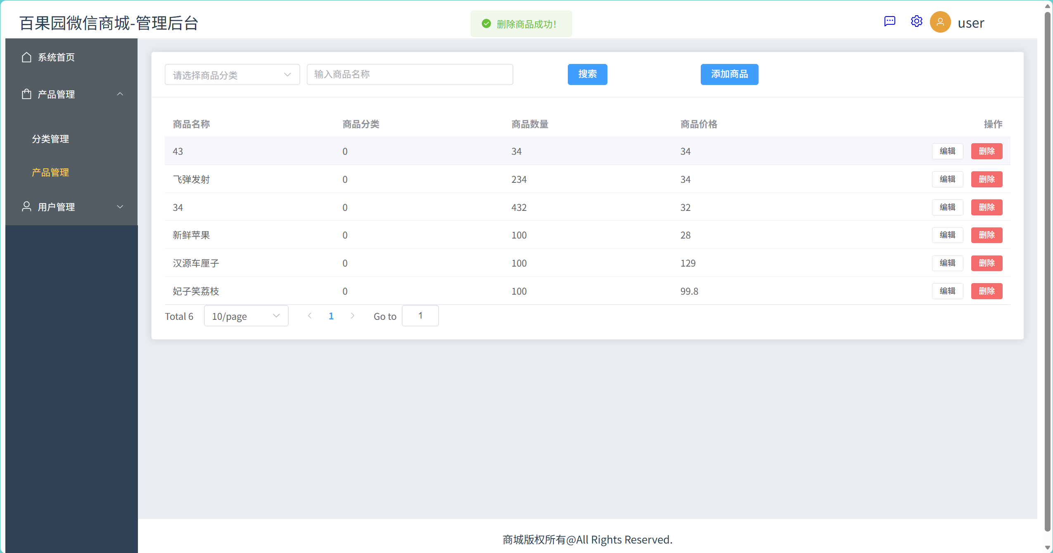
（7）商品管理页面——上传图片功能调用API的方法源码
const uploadImage = async option => {
const { file, onSuccess, onError } = option
const formData = new FormData()
const token = localStorage.getItem('token')
formData.append('file', file)
try {
const { data: res } = await axios.post(
'http://127.0.0.1:8088/sysapi/upload',
formData,
{
headers: {
Authorization: `${token}` // 最常见的格式
}
}
)
console.log(res)
const uploadedFile = {
uid: file.uid,
name: file.name,
status: 'success',
url: res.data.tmp_path
}
fileList.value.push(uploadedFile)
addForm.pics.push({ pic: res.data.tmp_path })
onSuccess && onSuccess()
} catch (err) {
onError(err)
}
}

（8）商品管理页面——上传图片功能运行截图
